Prot.4308 del 23 aprile 2015

Alle Istituzioni Scolastiche
dell’Emilia-Romagna

Ai Dirigenti degli Uffici
Territoriali dell’Emilia-Romagna

Loro Sedi

Ai Dirigenti Tecnici:

Claudio Bergianti
Giancarlo Cerini
Paolo Davoli
Maurizia Migliori
Francesco Orlando

Sede

Ai Relatori del Seminario
Loro Sedi

Oggetto: Seminario regionale su “La gestione educativa delle crisi comportamentali”, Bologna 26, 27 e 28 marzo 2015. Relazione finale sull’andamento del seminario.

L’Ufficio Scolastico Regionale per l’Emilia-Romagna (Direzione Generale, Uffici territoriali e Centri Territoriali di Supporto Nuove Tecnologie e Disabilità) in attuazione del disposto del Decreto Ministeriale 762/2014 e del D.L.104/2013 in tema di formazione del personale docente sui temi dell’inclusione scolastica, ha organizzato una serie di iniziative di formazione nel corso dell’a.s. 2014-2015, culminate con il seminario regionale indicato in oggetto.
Il seminario è stato indetto dallo scrivente con nota prot.2064 del 26 febbraio 2015, pubblicata sul sito www.istruzioneer.it settore Integrazione handicap e DSA.

Le sessioni mattutine sono state aperte al pubblico interessato mentre i workshop pomeridiani erano riservati ai docenti e ai dirigenti scolastici.

Le giornate del seminario hanno registrato una grande affluenza e un pubblico attento e partecipe.

Per rendere conto dell’importanza dell’iniziativa si ritiene utile fornire, in primo luogo, un approfondimento sui dati dei presenti nelle tre sessioni mattutine.

Presenze nelle sessioni mattutine

Giovedì 26 marzo
 | GIOVEDI' 26 Programma sessione mattutina
ore 9,15 | Saluto introduttivo
9,30 | Raffaele Iosa "La grande malattia"
10,15 - 11 | Elena Clò "Team Teach"
11 - 11,45 | Brighi, Guarini, Sansavini, Genta "Progetti per l'apprendimento di competenze socio affettive nella scuola"
11,45 - 12,15 | Valentina Bandini "Analisi funzionale del comportamento"
12,15 - 13 | Sabrina Rossi “La voce delle scuole”

Sono state acquisite 203 firme di presenza (non tutti i presenti hanno firmato, soprattutto i genitori, i rappresentanti di alcune associazioni e il personale che non necessitava di attestato di presenza).

Tipologie di presenza

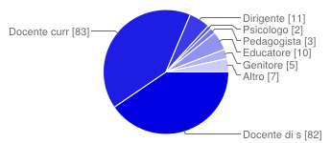

Docente di sostegno 82 40.4%

Docente curricolare 83 40.9%

Dirigente 11 5.4%

Psicologo 2 1%

Pedagogista 3 1.5%

Educatore 10 4.9%

Genitore 5 2.5%

Altro 7 3.4%

Tipologia di istituzione scolastica rappresentata

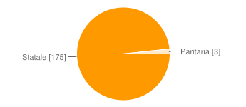
Ordine di scuola

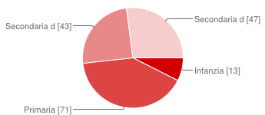

Infanzia 13 6.4%

Primaria 71 35%

Secondaria di primo grado 43 21.2%

Secondaria di secondo grado 47 23.2%

Province di provenienza

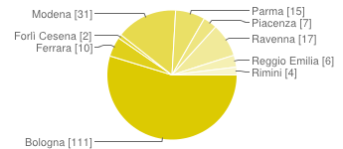

Bologna 111 54.7%

Ferrara 10 4.9%

Forlì Cesena 2 1%

Modena 31 15.3%

Parma 15 7.4%

Piacenza 7 3.4%

Ravenna 17 8.4%

Reggio Emilia 6 3%

Rimini 4 2%

Venerdì 27 marzo

 | VENERDI' 27
9,15 | Saluto introduttivo
9,30 - 10,15 | Roberto Dainese “Cooperare per comunicare, gestire relazioni, incoraggiare la partecipazione”
10,15 - 11 | Gino Passarini "L'integrazione delle politiche a favore dell'infanzia e dell'adolescenza"
11 - 11,45 | Guido Marchiani "Lo sport per educare: il Judo"
11,45 - 12,30 | Marco De Caris "Autismo e comportamenti problema"
12,30-13 | Grazia Mazzocchi - Francesco Valentini “Il supporto delle nuove tecnologie”

Sono state registrate 219 firme di presenza.

Tipologie di presenza

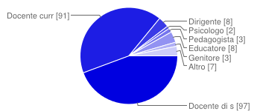

Docente di sostegno 97 44.3%

Docente curricolare 91 41.6%

Dirigente 8 3.7%

Psicologo 2 0.9%

Pedagogista 3 1.4%

Educatore 8 3.7%

Genitore 3 1.4%

Altro 7 3.2%

Tipologia di istituzione scolastica rappresentata
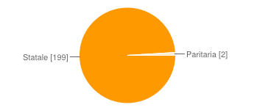

Ordine di scuola

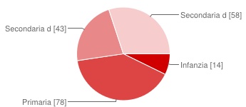

Infanzia 14 6.4%

Primaria 78 35.6%

Secondaria di primo grado 43 19.6%

Secondaria di secondo grado 58 26.5%

Province di provenienza

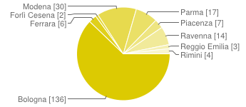

Bologna 136 62.1%

Ferrara 6 2.7%

Forlì Cesena 2 0.9%

Modena 30 13.7%

Parma 17 7.8%

Piacenza 7 3.2%

Ravenna 14 6.4%

Reggio Emilia 3 1.4%

Rimini 4 1.8%

Sabato 28 marzo

SABATO 28 Programma della sessione mattutina
Stefano Versari
Laura Paolucci “Gli aspetti giuridici”
Marialba Corona "La voce dei genitori"
Simona Chiodo “ Modelli di intervento e strategie psicoeducative nei disturbi del comportamento: il Teacher Training ed il Coping Power Program”
Chiusura dei lavori

Sono state registrate 215 firme di presenza.

Tipologie di presenza

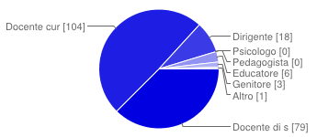

Docente di sostegno 79 36.7%

Docente curricolare 104 48.4%

Dirigente 18 8.4%

Psicologo 0 0%

Pedagogista 0 0%

Educatore 6 2.8%

Genitore 3 1.4%

Altro 1 0.5%

Tipologia di istituzione scolastica rappresentata

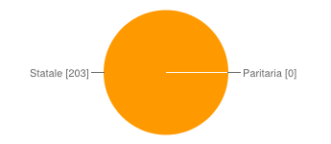

Ordine di scuola

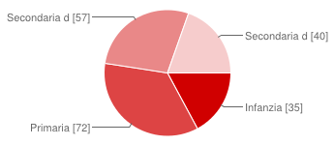

Infanzia 35 16.3%

Primaria 72 33.5%

Secondaria di primo grado 57 26.5%

Secondaria di secondo grado 40 18.6%

Province di provenienza

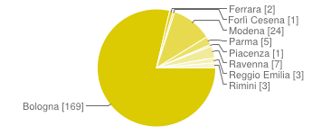

Bologna 169 78.6%

Ferrara 2 0.9%

Forlì Cesena 1 0.5%

Modena 24 11.2%

Parma 5 2.3%

Piacenza 1 0.5%

Ravenna 7 3.3%

Reggio Emilia 3 1.4%

Rimini 3 1.4%

Esiti dei questionari di valutazione

Specifici questionari di valutazione sono stati proposti per le sessioni mattutine del 26 e del 27 marzo e per ciascun workshop pomeridiano.

Questionario di valutazione del giorno 26 marzo. Media delle risposte

numero firme | 203
questionari restituiti | 158
percentuale risposte | 78%

- Il tema trattato nel seminario a suo giudizio è importante:

1 | 2 | 3 | 4 | 5 | 6 | 7 | 8 | 9 | 10

- Il tema del rischio dell’eccessiva medicalizzazione del disagio le pare rilevante?

1 | 2 | 3 | 4 | 5 | 6 | 7 | 8 | 9 | 10

- La relazione sulla grande malattia le è sembrata interessante?

1 | 2 | 3 | 4 | 5 | 6 | 7 | 8 | 9 | 10

- Ritiene importante che le scuole predispongano documenti e attivino corsi per la gestione delle crisi comportamentali?

1 | 2 | 3 | 4 | 5 | 6 | 7 | 8 | 9 | 10

- La proposta “Team Teach” le sembra interessante e da approfondire?

1 | 2 | 3 | 4 | 5 | 6 | 7 | 8 | 9 | 10

- Ha trovato interessanti e utili i suggerimenti sull’apprendimento delle competenze socio-affettive nelle scuole?

1 | 2 | 3 | 4 | 5 | 6 | 7 | 8 | 9 | 10

- Ha trovato potenzialmente utile l’intervento sull’analisi funzionale del comportamento?

1 | 2 | 3 | 4 | 5 | 6 | 7 | 8 | 9 | 10

Questionario di valutazione del giorno 27 marzo. Media delle risposte

numero firme | 220
questionari restituiti | 182
percentuale risposte | 83%

- Il tema trattato nel seminario a suo giudizio è importante:

1 | 2 | 3 | 4 | 5 | 6 | 7 | 8 | 9 | 10

- Il tema della cooperazione educativa le sembra rilevante per la creazione di un buon clima scolastico?

1 | 2 | 3 | 4 | 5 | 6 | 7 | 8 | 9 | 10

- Ritiene utile l’eventuale attivazione di protocolli di intesa tra le Istituzioni (Scuola, Comuni, Regione, ASL) per la gestione delle situazioni di crisi comportamentali?

1 | 2 | 3 | 4 | 5 | 6 | 7 | 8 | 9 | 10

- Ritiene che l’attività fisica e sportiva, educativamente impostata, possa essere utile per la prevenzione di alcuni problemi comportamentali?

1 | 2 | 3 | 4 | 5 | 6 | 7 | 8 | 9 | 10

- Ritiene utile il supporto delle nuove tecnologie per la comunicazione dei sentimenti e delle emozioni?

1 | 2 | 3 | 4 | 5 | 6 | 7 | 8 | 9 | 10

- Ha trovato utili le indicazioni sui comportamenti problema nell’autismo?

1 | 2 | 3 | 4 | 5 | 6 | 7 | 8 | 9 | 10

Questionari di valutazione dei workshop

Questionario di valutazione

Per ciascun Workshop è stata chiesta la compilazione del seguente questionario.

===================================================================================

WORKSHOP N. __________________________________

Relatore _________________

- Il tema trattato nel workshop a suo giudizio è importante:

1 | 2 | 3 | 4 | 5 | 6 | 7 | 8 | 9 | 10

- La trattazione è stata chiara?

1 | 2 | 3 | 4 | 5 | 6 | 7 | 8 | 9 | 10

- La trattazione è stata interessante?

1 | 2 | 3 | 4 | 5 | 6 | 7 | 8 | 9 | 10

- Il workshop le ha fornito indicazioni utili al suo lavoro scolastico?

1 | 2 | 3 | 4 | 5 | 6 | 7 | 8 | 9 | 10

- Vorrebbe riprendere ed approfondire il tema del workshop in una formazione specificamente dedicata?

SI’ NO
===================================================================================

WORKSHOP DI GIOVEDI’ 26 MARZO

Workshop 1 | Workshop 2 | Workshop 3
Claudia Munaro "Emergenza problemi comportamentali a scuola: un modello di intervento condiviso e coordinato" | Raffaele Iosa "La grande malattia" | Valentina Bandini , “Analisi funzionale del comportamento”
Workshop 4 | Workshop 5 | Workshop 6
Guarini, Brighi, Sansavini, Nicoletti, Fusaro, Genta "Come migliorare le relazioni in classe" | Lavori delle scuole: scuola secondaria di I grado "Pascoli" di Cesena, IIS "Bachelet" Ferrara; IIS "Raineri-Marcora" Piacenza | Maurizio Lazzarini “Comunicare con le persone difficili, ovvero il gioco delle tre carte”

 | GIOVEDI' 26 SESSIONE POMERIDIANA
 | WORKSHOP 1 | WORKSHOP 2 | WORKSHOP 3 | WORKSHOP 4 | WORKSHOP 5 | WORKSHOP 6
numero firme | 30 | 28 | 37 | 30 | 35 | 25
numero questionari | 26 | 24 | 30 | 26 | 29 | 20
percentuale risposte | 86,7% | 86% | 81% | 87% | 83% | 80%
media risp 1 | 9,5 | 9,5 | 9,5 | 9,2 | 9,6 | 9,6
media risp 2 | 9,4 | 9,2 | 13,4 | 9,3 | 9,6 | 9,5
media risp 3 | 10,3 | 9,3 | 8,5 | 9,5 | 9,5 | 9,6
media risp 4 | 8,9 | 8,5 | 8,1 | 8,0 | 9,1 | 6,9
risp 5 SI' | 24 | 21,0 | 26 | 19 | 27,0 | 20
risp 5 NO | 2 | 1,0 | 1 | 4 | 2,0 | 0
risp 5 non risp | 0 | 2,0 | 2 | 3 | 0,0 | 0

WORKSHOP DI VENERDI’ 27 MARZO

Workshop 1 | Workshop 2 | workshop 3
Marco De Caris "Autismo e comportamenti problema" | Monica Pedroni, Mariateresa Paladino Regione E-R "Fare rete nella gestione delle situazioni complesse" | Dainese, Volpa, Balzaretti, Billi, Di Ciaula, “Cooperare per imparare abilità sociali”; il progetto "Impariamo diversamente"
Workshop 4 | Workshop 5 | Workshop 6
Stefano Palazzi “Percorsi clinici e organizzativi relativi ai comportamenti problematici a scuola” | Guido Marchiani "Lo sport per educare: il judo" in palestra con abbigliamento adeguato | Mazzocchi – Valentini “Il supporto delle nuove tecnologie”

 | VENERDI' 27 SESSIONE POMERIDIANA
 | WORKSHOP 1 | WORKSHOP 2 | WORKSHOP 3 | WORKSHOP 4 | WORKSHOP 5 | WORKSHOP 6
numero firme | 32 | 33 | 31 | 39 | 34 | 33
numero questionari | 40 | 26 | 40 | 34 | 31 | 29
percentuale risposte | 125% | 79% | 129% | 87% | 91% | 88%
media risp 1 | 9,8 | 9,2 | 9,6 | 9,4 | 9,2 | 8,9
media risp 2 | 9,4 | 8,4 | 9,4 | 8,7 | 9,5 | 9,0
media risp 3 | 9,3 | 8,8 | 9,6 | 8,6 | 9,7 | 8,4
media risp 4 | 8,9 | 8,3 | 9,6 | 7,9 | 9,2 | 8,0
risp 5 SI' | 38 | 24 | 39 | 28 | 28 | 26
risp 5 NO | 1 | 1 | 0 | 2 | 1 | 1
risp 5 non risp | 1 | 1 | 2 | 2 | 2 | 0

Come si può vedere dai dati, in alcuni workshop abbiamo registrato più questionari che firme di presenza, a segno che alcuni presenti non hanno richiesto l’attestato di presenza pur partecipando.

Conclusioni

In esito al Seminario in oggetto, ed esaminati gli esiti estremamente lusinghieri dei questionari di valutazione compilati dal pubblico presente, si conferma l’impegno di questo Ufficio a proseguire nella formazione sul tema delle crisi comportamentali, che si conferma essere problema in costante incremento, non soltanto a scuola ma anche in famiglia e nella vita sociale.
Si coglie l’occasione per ringraziare tutti i relatori che hanno contribuito a rendere anche interessante, oltre che utile, l’ascolto degli argomenti trattati.
Un grazie particolare va ai docenti referenti per la disabilità presso gli Uffici territoriali e a quelli in servizio nei Centri Territoriali di Supporto che si sono adoperati per disciplinare l’afflusso del pubblico, così numeroso, per fornire informazioni, per raccogliere le firme di presenza e per rilasciare gli attestati.
Un ulteriore ringraziamento va all’Istituto Belluzzi di Bologna, che ha ospitato l’iniziativa e ha messo a disposizione aule e personale ATA; la grande disponibilità e gentilezza di tutto il personale, dal Dirigente Scolastico al personale amministrativo, tecnico e ausiliario ha contribuito in modo essenziale all’ottima riuscita dell’iniziativa.

Il Direttore Generale
Stefano Versari
(Firma autografa sostituita
a mezzo stampa ai sensi
dell’art. 3 comma 2
del D. L.vo 39/93)

